黄山山脉自然地质与人文全景介绍

一、基础概念区分
大众口中的黄山分为三个层级，也是理解本次行程的关键：
1. 黄山山脉：大范围山系，皖南山地核心，覆盖歙县、黟县、休宁全域；
2. 黄山风景区：核心主峰花岗岩峰林区，需登山游览，本次行程不涉及；
3. 黄山市（古徽州）：依托黄山山脉河谷盆地形成的千年徽州文化核心区。

二、自然地理特征

1. 区位与水系格局
黄山山脉整体呈东北—西南走向，横亘安徽南部，是中国东部重要的地理分界，为长江、钱塘江两大水系的天然分水岭。
山脉南北水系泾渭分明：北坡溪流汇入青弋江、秋浦河，最终注入长江；南坡溪水汇聚形成新安江，向下串联富春江、钱塘江，直通浙江。歙县（徽州古城）正处于黄山南坡的新安江上游河谷盆地内。
全域地形符合徽州经典特征：八山一水一分田，山地、丘陵占绝对主导，仅河谷地带存在少量平缓平地，耕地稀缺、地貌封闭，是徽州地域文化形成的核心地理基底。

2. 地形地貌层级
黄山山脉地形层次分明，从核心到外围梯度变化明显：
1. 核心区（黄山风景区）：高海拔中山地貌，山峰海拔多在1600米以上，山势陡峭、峰林林立；
2. 中围区（山麓地带）：低山、浅丘交错，坡度放缓，多峡谷、山地隘口，古代仅靠徽杭古道等山口对外通行；
3. 外围区（歙县、古村集群）：断陷河谷盆地，地势平缓、水源充足，所有徽州古村落、农田均集中在此类宜居地带。

3. 山地气候特征
全域属于亚热带季风湿润气候，受山地地形影响极强，地域差异显著：
1. 水汽充沛、云雾频发：山地抬升水汽，全年湿度大、云雾多，形成皖南独有的朦胧山水意境；
2. 垂直气候差异：高海拔山区温凉湿润，而歙县河谷盆地封闭性强，热量易堆积，初秋、夏季气温显著高于合肥等平原城市，体感更闷热；
3. 山谷风效应明显：昼夜温差偏大，清晨、傍晚山谷极易起雾，气候宜居且生态优越。

4. 生态植被特征
山体植被呈垂直分布，低山为亚热带常绿阔叶林，中高海拔分布特有黄山松、黄山杜鹃等原生植被。其中黄山松是标志性物种，可扎根花岗岩石缝，根系分泌有机酸分解岩石汲取养分，形态苍劲独特，也是新安画派核心写生意象。区域内生态完好，分布短尾猴、白鹇等珍稀动植物，盛产黄山毛峰、徽州石斛、滴水香等本土特产。

三、核心地质特征

1. 核心岩体与地层结构
黄山山脉核心为中生代燕山期巨型花岗岩岩基，形成于约1.4亿年前的地质运动：地下深层岩浆侵入地壳，缓慢冷却固化形成完整花岗岩岩体，后续经地壳持续抬升，表层古老沉积岩被长期风化、流水剥离，坚硬的花岗岩最终裸露地表，构成黄山山体主体。
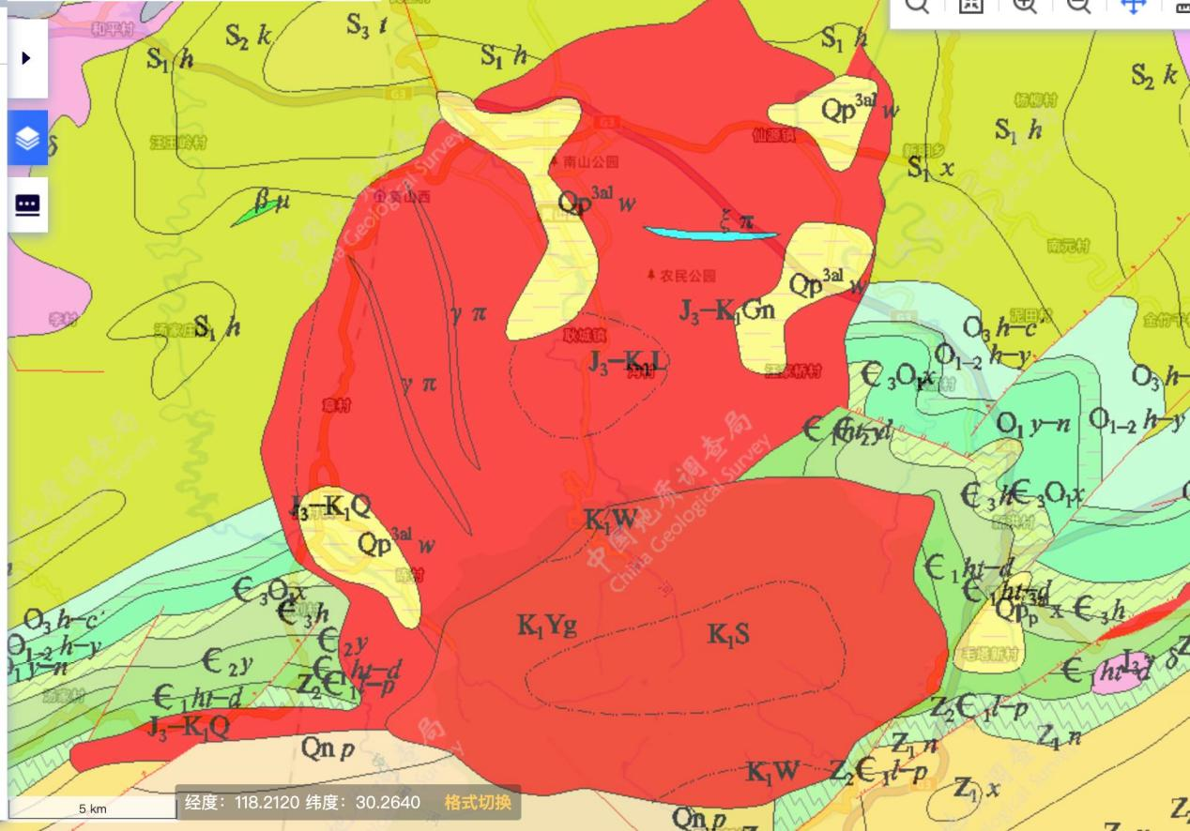
岩体发育多组天然节理（岩石裂隙），造就了黄山前后山迥异的山势：前山节理稀疏，岩体厚重完整，山势雄浑大气；后山节理密集，岩体被切割成纤细岩柱，峰林精巧陡峭。

2. 地貌塑造的三大外力作用
花岗岩裸露后，经亿万年外力雕琢，形成独特地貌，也是黄山怪石、峡谷的成因：
1. 流水侵蚀：雨水、溪流沿岩石节理下切冲刷，雕琢出沟槽、峡谷、孤峰；
2. 冻融风化（冰劈作用）：古气候冷暖交替，裂隙积水结冰膨胀，撑裂岩体，形成各类怪石、石蛋地貌；
3. 重力崩塌：节理切割后的破碎岩体失稳坠落，造就陡崖、巨石、深谷景观。

3. 外围差异化岩性（你可实地观察）
黄山核心为花岗岩
黄山山脉西段余脉齐云山为红色砂砾岩形成的丹霞地貌
盆地边缘分布砂岩、页岩、碳酸盐灰岩；
新安江河谷为河流冲积砂、砾石层，形成平缓的河谷阶地，徽州古村落大多选址于此，兼顾地势平整与取水便利。

4. 地质灾害特征
山区岩石破碎、节理发育密集，叠加皖南降水集中的气候特点，雨季易发生滑坡、崩塌、山洪等地质现象。这也是徽州古村普遍修建水口坝、护堤、风水林，稳固河谷生态与地形的地质根源。

四、人文地理核心特征
黄山山脉封闭的山地格局，是徽州文化诞生与传承的底层逻辑，造就了独一无二的地域文明：
1. 人口与宗族起源：古代中原战乱，北方士族沿山地山口南迁，与本地山越族群融合；群山形成天然屏障，让中原传统的宗族礼制、儒家文化得以完整保存，因此徽州祠堂、族谱、宗族体系极度发达。
2. 社会经济底色：山多地少、耕地匮乏，粮食不足以自给，倒逼徽州人走出两条出路——崇文科举、经商立业，形成“十户之村，不废诵读”的文风，以及明清鼎盛的徽商群体。徽商沿新安江、徽杭古道奔赴江浙经商，致富后返乡修建民居、祠堂、书院，造就了徽州古村落集群。
3. 完整文化体系：依托黄山山水与河谷盆地，孕育出新安理学、新安画派、徽派建筑、徽剧、徽菜、徽墨歙砚六大核心徽州文化符号，是中国地域文化的典型代表。
4. 地名沿革：黄山古名“黟山”，唐代因黄帝炼丹传说更名黄山；古徽州“一府六县”的核心府治，即为你此行的歙县徽州古城。

五、外围可观赏景观（非主峰景区，适配你的行程）
无需登山，在歙县及周边即可感受黄山山脉的山水人文景观，分为四大类：
1. 河谷盆地古村落景观：徽州古城、雄村等村落，群山环抱、溪水穿村，依托风水布局打造白墙黛瓦马头墙的徽派建筑，搭配砖雕、石雕、木雕工艺，是人文与自然融合的核心景观。
2. 古村水口景观：徽州村落专属特色，建于村子下游山口，依托山地河谷地形，栽种风水林、修建古桥古塔，锁住山水气韵，是徽州传统风水文化与山地地形结合的产物。
3. 新安江山水景观：黄山南坡水系核心，两岸青山连绵、江面平缓，山水清幽雅致，是新安画派的写生母本，属于平缓丘陵江河风光，与主峰险峻峰林风格截然不同。
4. 低山丹霞地貌景观：以西递、宏村周边及齐云山为代表，属于黄山余脉，地势平缓、攀爬难度低，兼具山水与丹霞特色。

六、核心总结
黄山主峰景区是燕山期花岗岩峰林造就的险峻高山景观，以奇松、怪石、云海为核心；而你此行游览的歙县及徽州腹地，是黄山山脉环抱的新安江河谷盆地，以平缓山水、千年古村、厚重徽州人文为核心，二者同属一条山系，却呈现出截然不同的自然风光与人文底蕴。

